1. Desde una Pc, laptop, descargue la APK desde el enlace de la página:
https://netflix.uptodown.com/android/descargar
2. Guarde la APK descargada en un pendrive vacío de 1gb o superior.
3. Encienda el DROID BOX y luego conecte el pendrive al dispositivo DROID BOX.
4. Aguarde hasta que aparezca la siguiente pantalla:
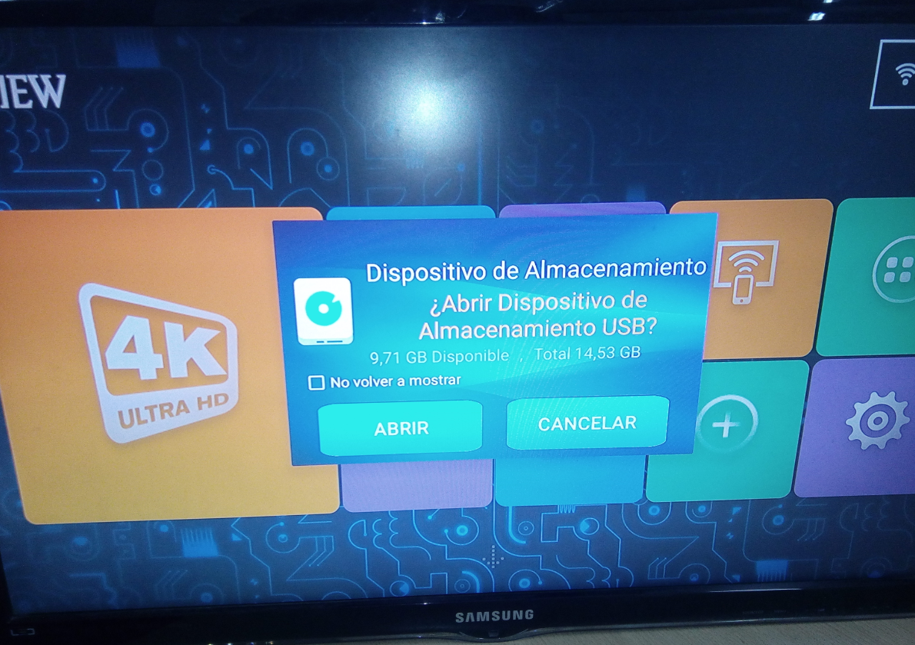
5. Con el control remoto del DROID BOX seleccione ABRIR.
6. Una vez dentro del “ADMINISTRADOR DE DISPOSITIVOS”, seleccione el archivo de la APK
7. Aparecerá la siguiente pantalla donde debe presionar ACEPTAR:
8. Aguarde la finalización de la instalación y verifique que la misma se encuentra funcionando correctamente.

